مراسم پایان دوره آموزش زبان فارسی در مهمترین دانشگاه اندونزی

صبح روز دوشنبه 2 دی 92 رایزن فرهنگی کشورمان در اندونزی در جمع دانشجویان زبان و ادبیات عرب دانشگاه UI (مهمترین دانشگاه اندونزی) حضور یافت و از نزدیک شاهد اخذ آزمون پایان دوره آموزی زبان فارسی بود.
در این دیدار که رئیس گروه زبان دانشکده زبان و فرهنگ این دانشگاه حضور داشت، رایزن فرهنگی کشورمان پیرامون زیباییهای زبان فارسی با دانشجویان سخن گفت.
آقای ابراهیمیان با قرار گرفتن در جایگاه معلّم، با نگارش بعضی کلمات فارسی از دانشجویان سؤالاتی را مطرح کرد.
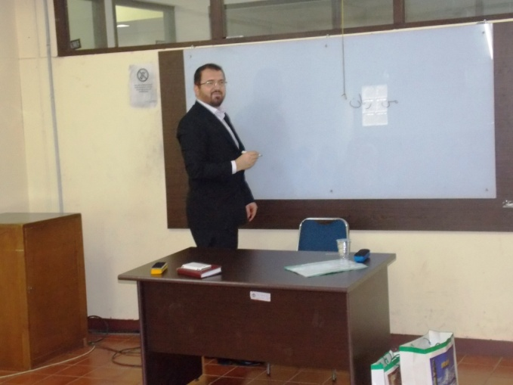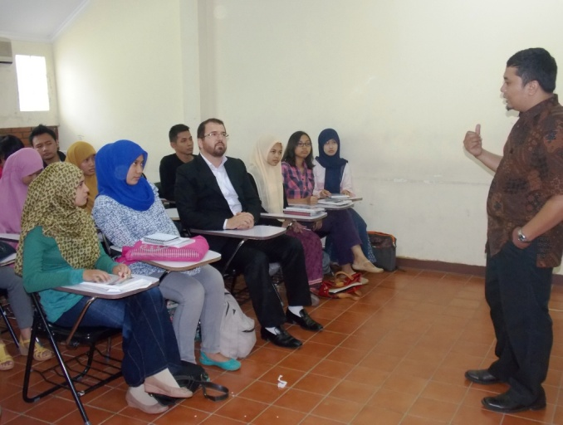
در پایان هر یک از دانشجویان، پرسشهای خود را در خصوص ایران و این زبان مطرح کردند که ابراهیمیان به آنها پاسخ گفت و سپس هدایایی به هر یک از فارسی آموزان تقدیم نمود.

گفتنی است درس آموزش زبان فارسی به تازگی از دروس اجباری رشته زبان و ادبیات عرب دانشگاه، محسوب گردید و این امر مقدمات تأسیس واحد ادبیات فارسی و حتی کرسی ادبیات فارسی را در آینده فراهم خواهد نمود.
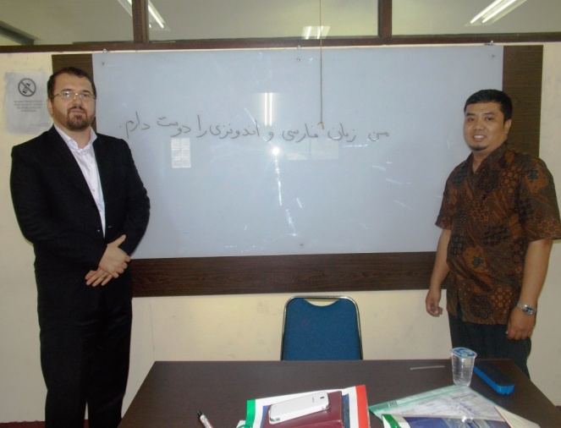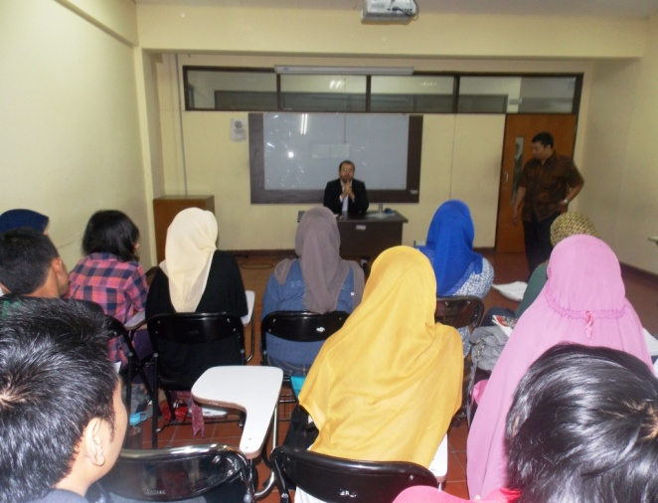
آقای دکتر باستیان که دانش آموخته دکتری رشته زبان و ادبیات فارسی از دانشگاه تهران است، استاد این دانشجویان می باشد که تلاش هایی برای گسترش این زبان در دانشگاه UI مبذول می نماید.
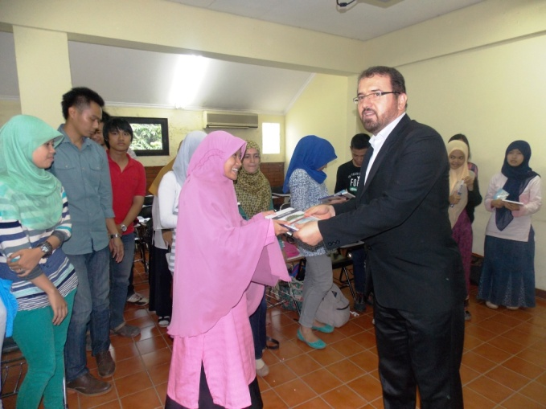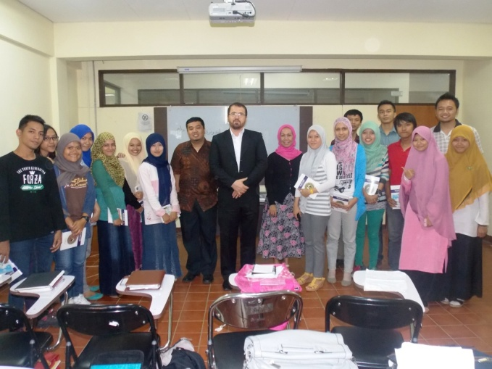
دانشگاه UI در اندونزی مانند دانشگاه تهران در ایران اسلامی، از اعتبار بالایی برخوردار است و حضور فرهنگی ج.ا.ایران در این دانشگاه بسیار مفید خواهد بود.

رایزنی فرهنگی

